HƯỚNG DẪN
NỘP HỒ SƠ DỰ TUYỂN VÀO LỚP 6 NĂM HỌC 2022-2023
CMHS nộp hồ sơ dự tuyển vào lớp 6 năm học 2022-2023 bằng hình thức trực tuyến hoặc trực tiếp.
1. Nộp hồ sơ trực tiếp: Tại phòng Hội đồng, tầng 3, nhà C, trường THCS Hà Huy Tập
Thời hạn đăng kí: Từ ngày 13/07/2022 đến hết 18/07/2022
+ Buổi sáng từ 7h30-11h30
+ Buổi chiều từ 13h30-16h30
2. Nộp hồ sơ trực tuyến:
Bước 1: CMHS truy cập website: https://c2hahuytap.edu.vn, click chọn: ĐĂNG KÝ DỰ TUYỂN VÀO LỚP 6 NĂM HỌC 2022-2023.
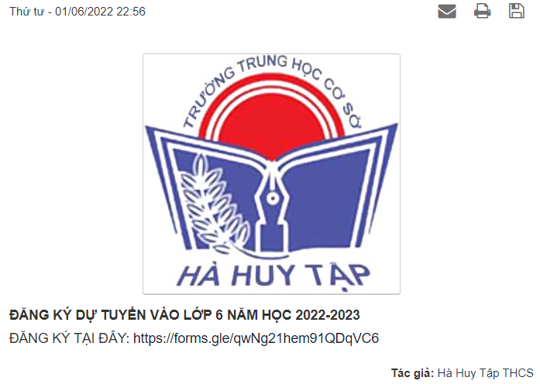
Bước 2: CMHS điền đầy đủ thông tin vào biểu mẫu đăng kí dự tuyển trực tuyến vào lớp 6 năm học 2022-2023 (dấu * màu đỏ là các thông tin bắt buộc cần điền)
Nhấn chọn đường link và hoàn thành biểu mẫu: https://forms.gle/qwNg21hem91QDqVC6
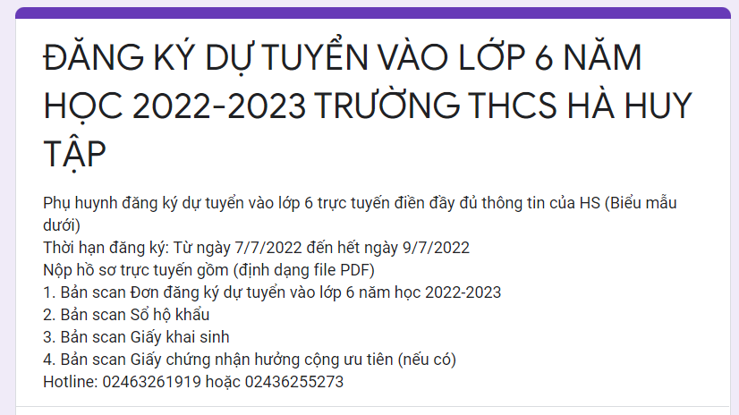
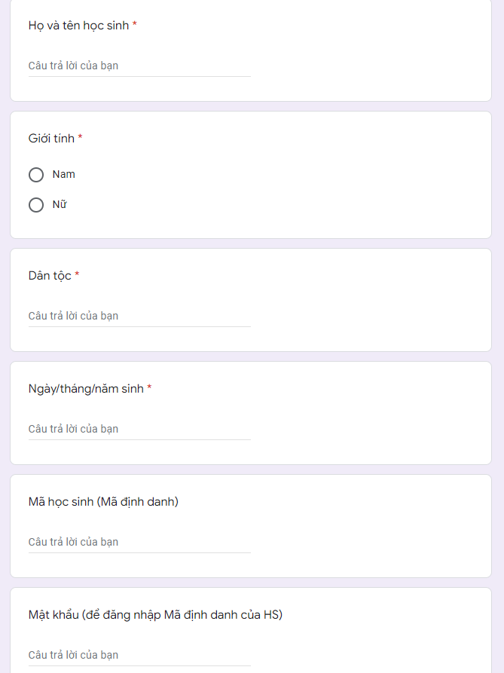
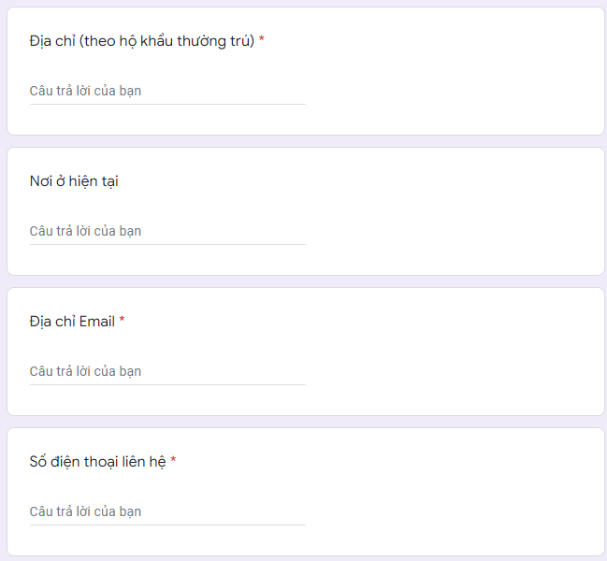
Bước 3: CMHS tải và in Đơn đăng ký dự tuyển vào lớp 6 năm học 2022-2023 tại địa chỉ website: https://c2hahuytap.edu.vn, CMHS điền đầy đủ thông tin trong đơn, dán ảnh học sinh và ký/ghi rõ họ tên; CMHS scan Đơn đăng ký dự tuyển để nộp đính kèm file PDF.
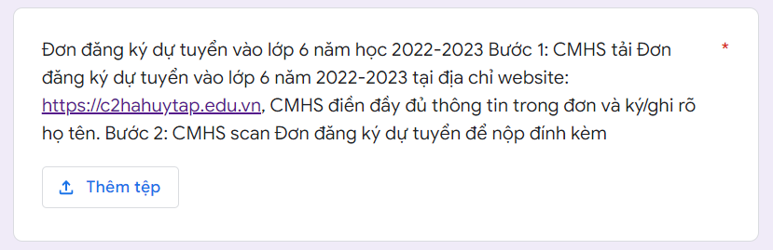
Bước 4: CMHS click chọn Hưởng cộng ưu tiên (Nếu có)
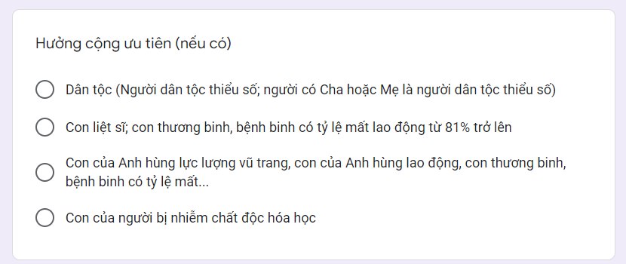
Bước 5: CMHS scan các giấy tờ: Sổ hộ khẩu, Giấy khai sinh, Giấy chứng nhận hưởng cộng ưu tiên (nếu có) nộp đính kèm dưới dạng file PDF.
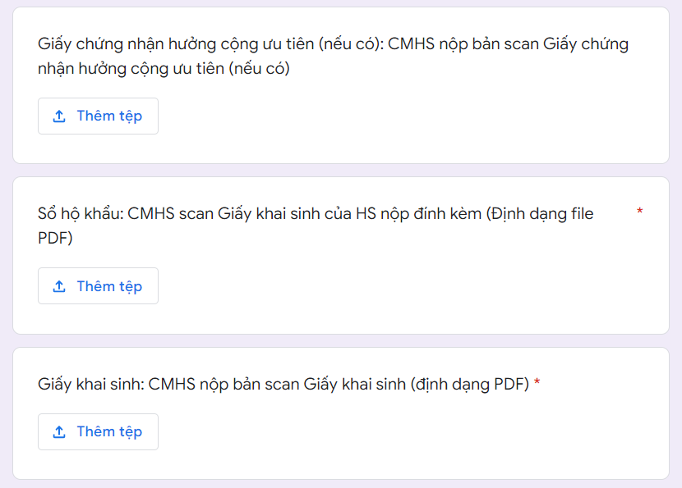
Bước 6: CMHS và HS click chọn cam đoan các thông tin đăng kí dự tuyển vào 6 vào 9 là đúng sự thật. Sau đó ấn GỬI để hoàn tất biểu mẫu.
